Данный программный продукт позволяет работать:

1. со справочниками: «Контрагенты», «Договоры», «Номенклатура»;

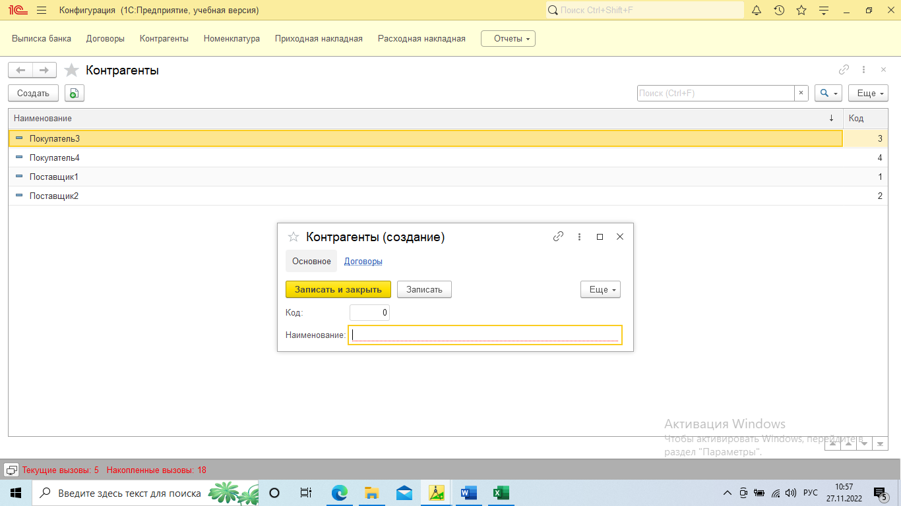

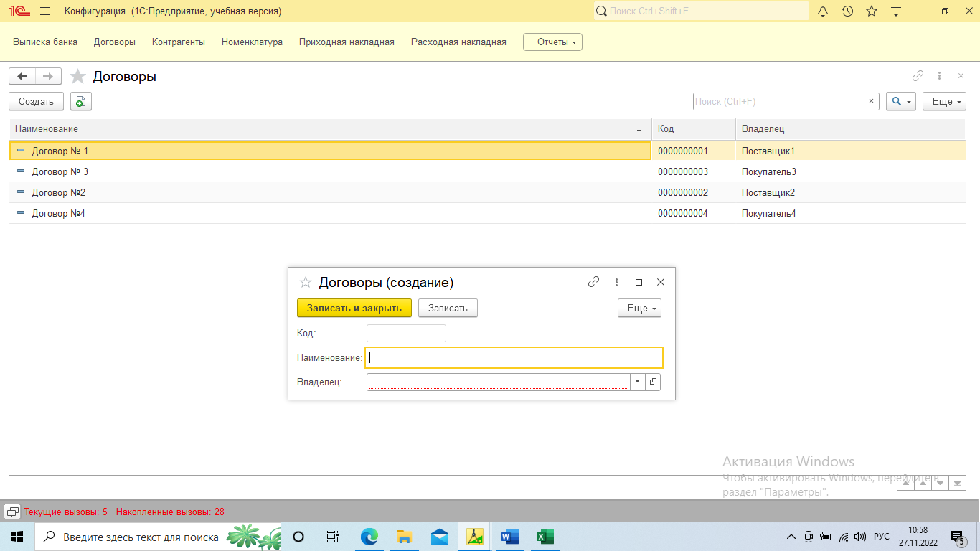

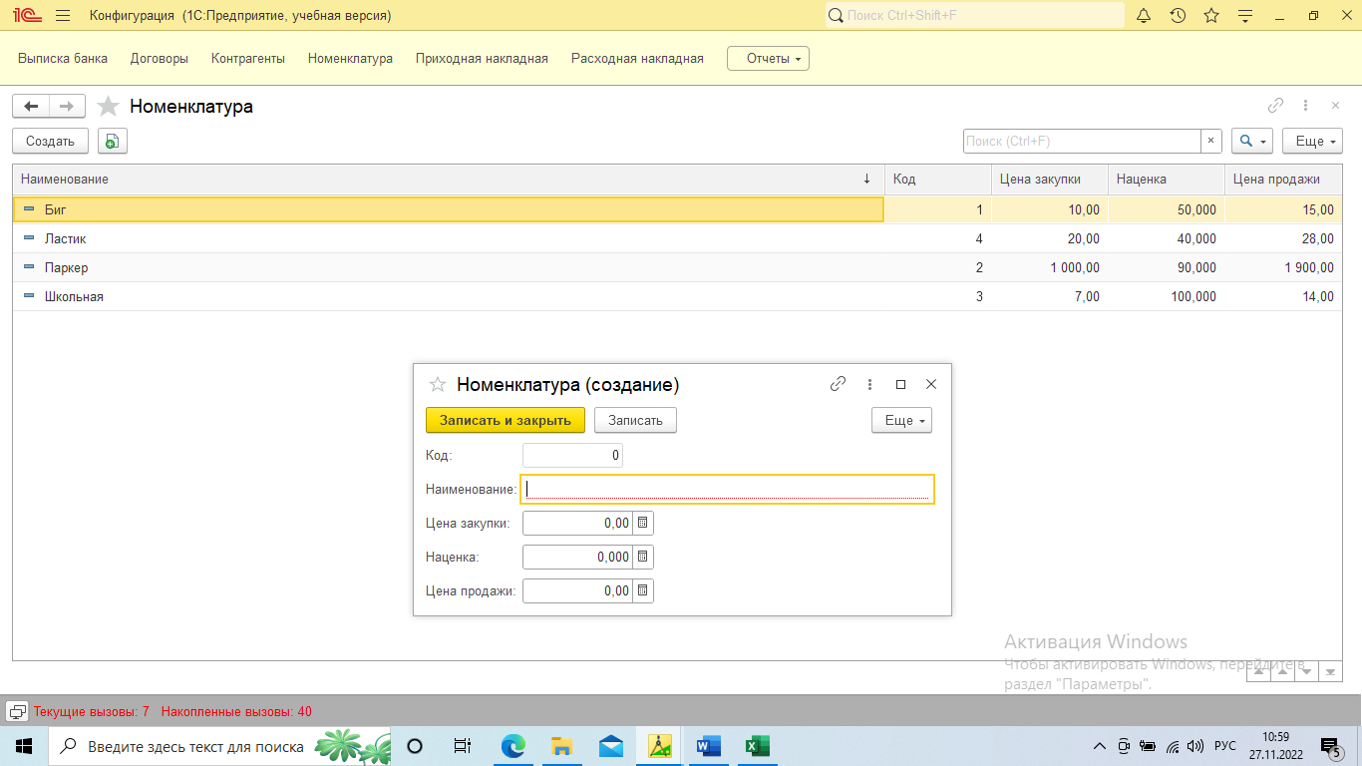

1. с документами: «Приходная накладная», «Расходная накладная», «Выписка банка», «Установка цен»;

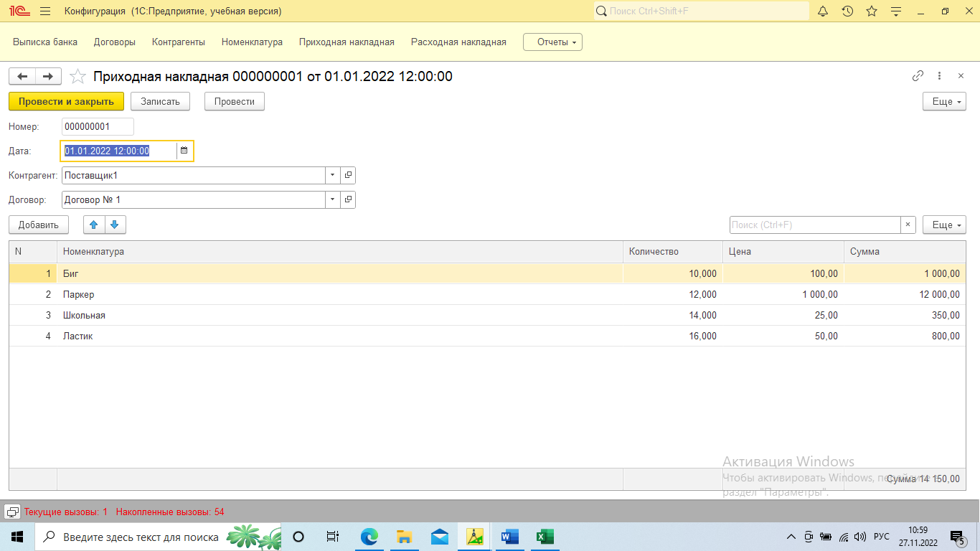

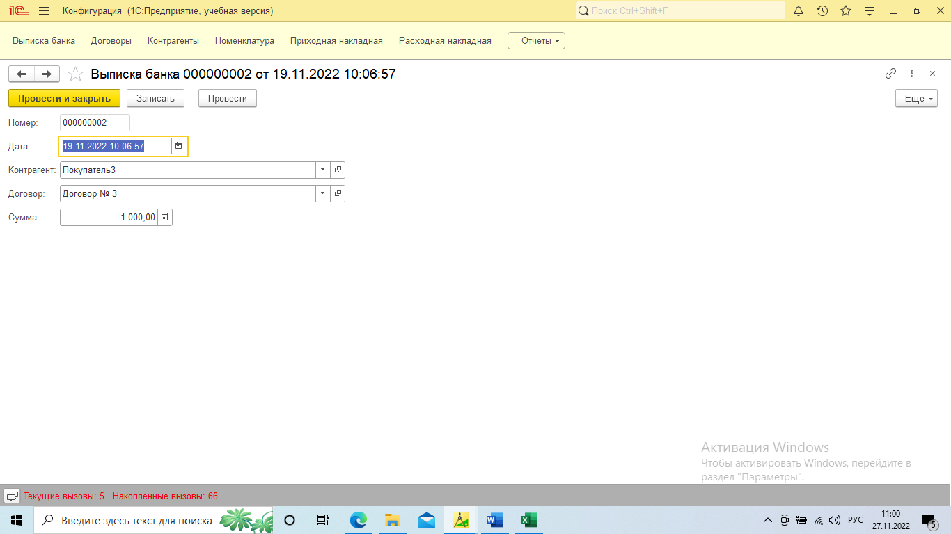

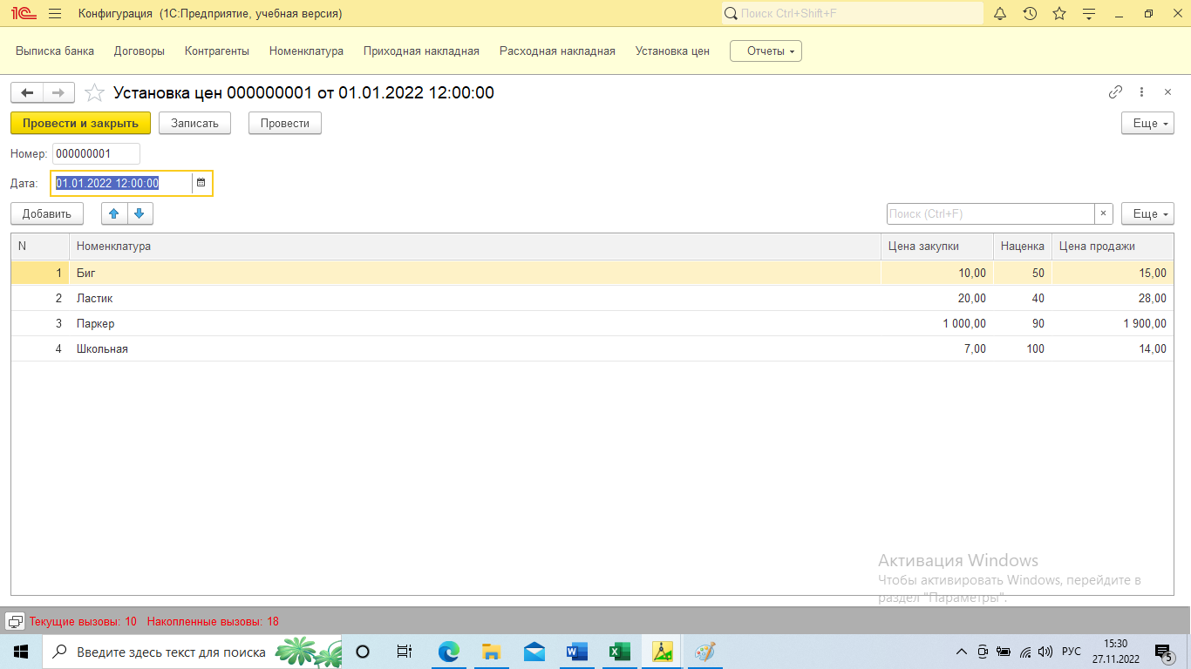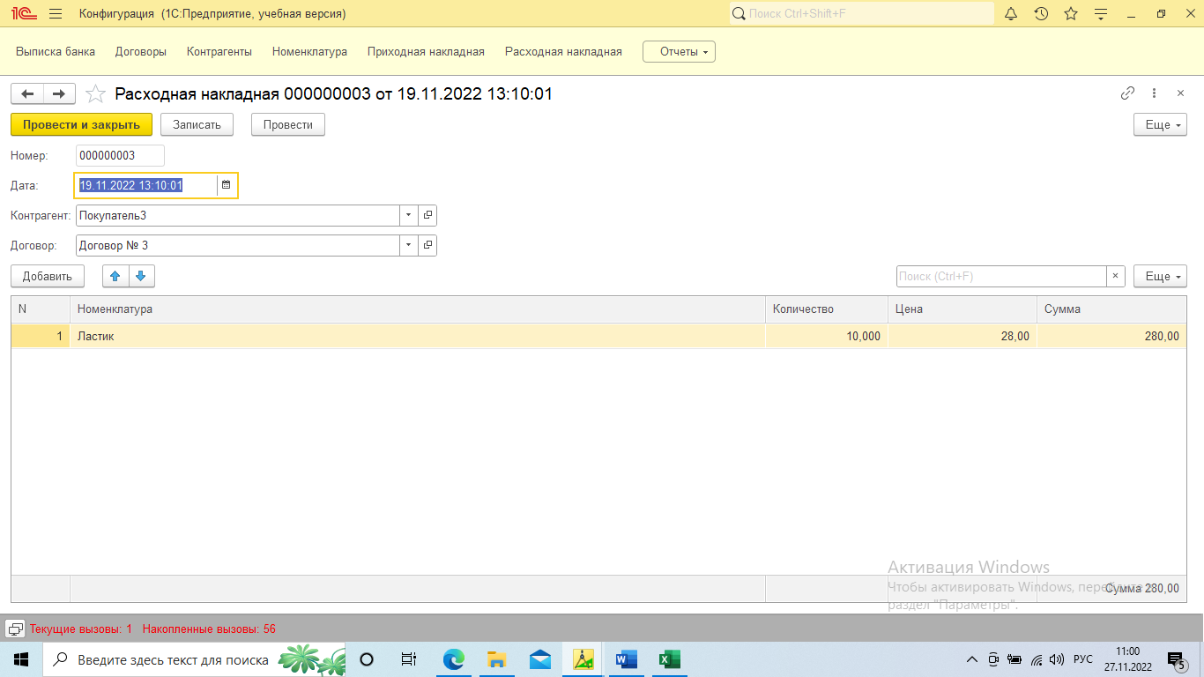

При поступлении 10шт. некоего товара и полной его реализации, когда покупатель полностью расплатился в отчетах будет отражено следующее:

Отчет «Остатки товаров»: данный товар в отчете фигурировать не будет, его не будет на остатках на складе

Отчет «Взаиморасчеты с покупателями»: движения денежных средств по расходным накладным, которые содержат данный товар и выпискам банка по данному товару.

1. с отчетами: «Остатки товаров», «Взаиморасчеты с покупателями».

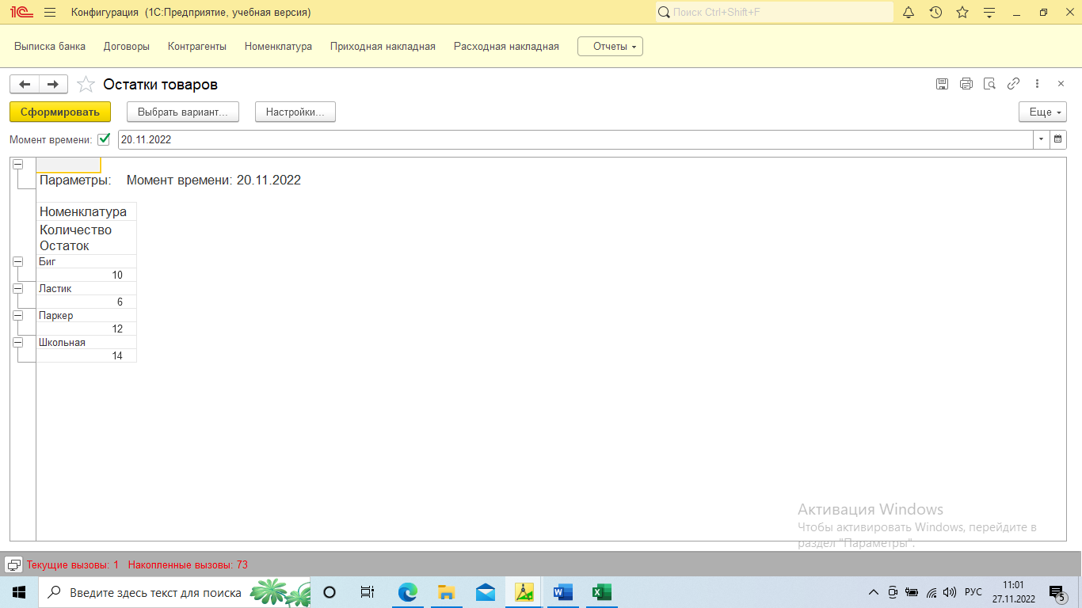

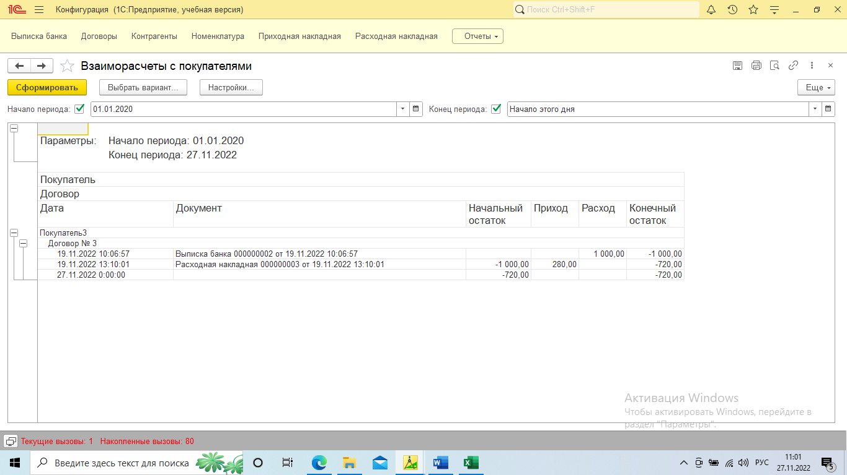

А так же:

1. автоматически пересчитывать цену продажи при изменении/указании цены закупки или наценки в документе «Установка цен»,
2. при указании/изменении количества в расходной накладной автоматически пересчитывать сумму;
3. при указании/изменении номенклатуры в расходной накладной автоматически из документа «Установка цен» устанавливать цену продажи;
4. автоматически пересчитывать наценку при изменении/указании цены в документе «Установка цен»,

В продукте имеются следующие защиты:

1. защита не позволяющая устанавливать в документах договора, относящиеся к чужим контрагентам;
2. защита не позволяющая проводить расходные накладные «в минус» с указанием товаров и количества остатков складе по товарам, из-за которых не удалось провести расходную накладную;
3. в документах проверяет, чтобы все поля были заполнены;
4. в документе «Расходная накладная» не разрешает редактировать поля «Цена» и «Сумма»;
5. в документе «Приходная накладная» не разрешает редактировать поле «Сумма»;